**TUGAS 1 DASAR PEMROGRAMAN MODUL 2**

( input manual nilai abs dan uas untuk menyatakan lulus atau tidak )

1. **FLOWCHART TUGAS 1 MODUL 2**

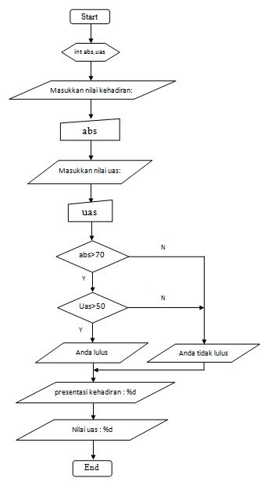

1. **PSEUDOCODE TUGAS 1 MODUL 2**

* start
* print masukkan nilai kehadiran :

input manual abs

* print masukkan nilai uas :

input manual uas

* keputusan abs > 70

keputusan uas > 50

print anda lulus

else

print anda tidak lulus

else

print anda tidak lulus

* print presentasi kehadiran : %d
* print nilai uas : %d
* end

1. **SCRIPT TUGAS 1 MODUL 2**

#include <stdio.h>

int main()

{

int abs;

int uas;

printf ("\n masukkan nilai kehadiran : ");

scanf("%d",&abs);

printf ("\n masukkan nilai uas \t : ");

scanf("%d",&uas);

if (abs>70)

{

if (uas>50)

{

printf (" anda lulus \n ");

}

else

{

printf (" anda tidak lulus \n ");

}

}

else

{

printf (" anda tidak lulus \n ");

}

printf (" presentasi kehadiran : %d \n",abs);

printf (" nilai uas : %d \n",uas);

return 0;

}

1. **HASIL SCRIPT TUGAS 1 MODUL 2**

* Hasil script dibawah ini merupakan hasil script jika kedua syarat yaitu nilai abs >70 dan uas>50

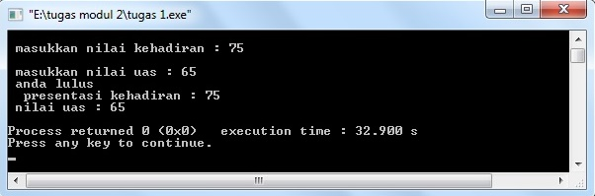

* Hasil script dibawah ini merupakan hasil script jika kedua syarat yaitu nilai abs >70 dan uas<50

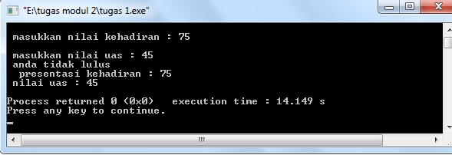

* Hasil script dibawah ini merupakan hasil script jika kedua syarat yaitu nilai abs <70 dan uas>50

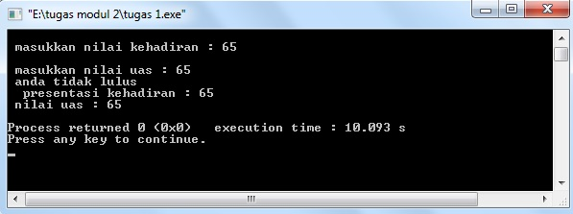

* Hasil script dibawah ini merupakan hasil script jika kedua syarat yaitu nilai abs <70 dan uas<50

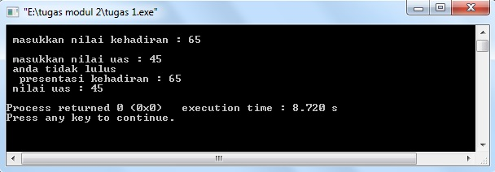

1. **ANALISA SCRIPT DAN HASIL SCRIPT TUGAS 1 MODUL 2**

* Script
* #include <stdio.h>, menyatakan bahwa compiler agar membaca file bernama stdio,h.
* Int main(), menyatakan fungsi ini menjadi titik awal dan titik akhir eksekusi program.
* {, menyatakan awal tubuh fungsi sekaligus awal program.
* Int, menyatakan penggunaan fungsi integer / bilangan bulat.
* Printf, menyatakan fungsi untuk menampilkan informasi ke layar baik berupa kalimat / huruf maupun angka.
* Scanf, menyatakan fungsi untuk membaca nilai manual yang di input.
* IF ( abs > 70 ), merupakan pernyataan pertama apakan nilai abs > 0, jika bernilai FALSE maka print anda tidak lulus dan program akan keuar dari fungsi IF tetapi jika bernilai TRUE maka eksekusi akan dilanjutkan ke step berikutnya yaitu mengeksekusi pernyataan kedua apakah uas > 50, jika bernilai FALSE maka print anda tidak lulus dan program akan keuar dari fungsi IF tetapi jika bernilai TRUE maka eksekusi akan dilanjutkan ke step berikutnya yaitu print anda lulus.

Jadi print anda lulus akan dieksekusi jika kedua kondisi terpenuhi, karena ini merupakan fungsi IF BERSARANG.

* ELSE, merupakan fungsi yang akan dieksekusi jika nilai dalam IF bernilai FALSE.
* Return 0, menyatakan akhir dari tubuh fungsi.
* }, menyatakan akhir dari program.
* Hasil

Sebuah program untuk menampilkan suatu pernyataan apakah nilai abs > 70 dan uas > 50.

**TUGAS 2 DASAR PEMROGRAMAN MODUL 2**

( input manual nilai hasi ujian )

1. **FLOWCHART TUGAS 2 MODUL 2**

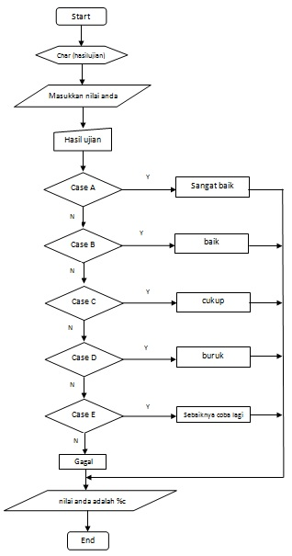

1. **PSEUDOCODE TUGAS 2 MODUL 2**

* Start
* Print masukkan nilai anda :

Input manual hasilujian

* Proses switch ( hasilujian )

Case A:

Print sangat baik

Case B:

Print baik

Case C:

Print cukup

Case D:

Print buruk

Case E:

Print sebaiknya coba lagi

default

Print gagal

* Print nilai anda adalah %c
* End

1. **SCRIPT TUGAS 2 MODUL 2**

#include <stdio.h>

int main ()

{

char (hasilujian);

printf ("\n masukkan nilai anda : ");

scanf("%c",&hasilujian);

switch (hasilujian)

{

case 'A':

printf (" sangat baik \n ");

break;

case 'B':

printf (" baik \n ");

break;

case 'C':

printf (" cukup \n ");

break;

case 'D':

printf (" buruk \n ");

break;

case 'E':

printf (" sebaiknya coba lagi \n ");

break;

default:

printf (" gagal \n ");

}

printf(" nilai anda adalah : %c \n",hasilujian);

return 0;

}

1. **HASIL SCRIPT TUGAS 2 MODUL 2**

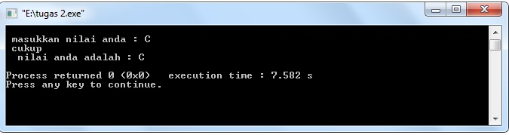

1. **ANALISA SCRIPT DAN HASIL SCRIPT TUGAS 2 MODUL 2**

* Script
* #include <stdio.h>, menyatakan bahwa compiler agar membaca file bernama stdio,h.
* Int main(), menyatakan fungsi ini menjadi titik awal dan titik akhir eksekusi program.
* {, menyatakan awal tubuh fungsi sekaligus awal program.
* Int, menyatakan penggunaan fungsi integer / bilangan bulat.
* Printf, menyatakan fungsi untuk menampilkan informasi ke layar baik berupa kalimat / huruf maupun angka.
* Scanf, menyatakan fungsi untuk membaca nilai manual yang di input.
* Switch, berfungsi untuk menyeleksi nilai sebuah variabel yang banyak dan trerlalu komplek untuk deseleksi oleh if atau berfungsi untuk mencetak inputan apakah memenuhi kondisinya atau tidak jika memenuhi kondisinya maka akan di break atau berhenti pada kondisinya yang sesuai.
* Case, merupakan pernyataan – pernyataan yang ada didalam switch
* Break, berfungsi untuk mengakhiri program jika kondisinya sudah sesuai.
* Default, berfungsi jika kondisi case didalam switch tidak ada, maka akan masuk kedalam default ( default akan dieksekusi.
* Return 0, menyatakan akhir dari tubuh fungsi.
* }, menyatakan akhir dari program.
* Hasil

Sebuah program yang digunakan untuk menmpilkan hasil ujian sesuai dengan apa yang diinputkan manual.

1. **KESIMPULAN**

Dalam bahasa pemrograman C, terdapat struktur dasar bahasa C.

1. Syntak if

If ( boolean-expression )

{

Statement;

}

Statement akan dieksekusi apabila nilai if TRUE

Jika if salah maka akan keluar dari syntak if

1. Syntak if else

If ( boolean-expression )

{

Statement;

}

else

{

Statement;

}

1. Syntak switch

Switch ( expression )

{

Case constan-expression:

Statement;

break

Case constan-expression:

Statement;

Break;

// pengunaan case ( pilihan ) bsa sebnyak banyaknya.

Default;

Statement;

}